2021年下半年鼓楼区教育局教师资格
体检须知

2021年下半年鼓楼区初中、小学、幼儿园教师资格体检指定医院为东部战区空军医院。体检时间：2021年9月9日、10日上午，以上时间段为鼓楼区教师资格体检（体检日期以预约成功日期为准）。请于即日起通过识别下图二维码(或微信搜索中国人民解放军东部战区空军医院微信公众号)预约体检时间。体检时需携带身份证和教师资格体检表（照片与网报照片一致），并出具微信预约订单凭证，在前台处办理体检（登记时间7:30—10:30）。体检结束一周后请自行前往健康管理中心取报告室领取体检报告（工作日下午2:30至5:00）。

预约方式和注意事项
1．扫描识别下图二维码关注公众号或微信搜索公众号 “中国人民解放军东部战区空军医院”关注并注册；
2．进入公众号后点击左下方“导诊”页面，选择健康体检功能；
3．点击体检预约，选择“鼓楼区教育局教师资格（非幼师）套餐”、“鼓楼区教育局教师资格（幼师类）套餐”。点击预约时间，支付体检费用（未成功支付预约无效）。如需开具发票在门诊一楼收费处7号窗口；
4．微信预约请提前,当日体检不可约（周日、国家法定节假日不体检）,如遇无法通过微信公众号预约者请至健康管理中心现场预约体检；
5．体检者全程佩戴口罩，出示健康码，进行流调和体温测量。中高风险地区者暂不接受体检。

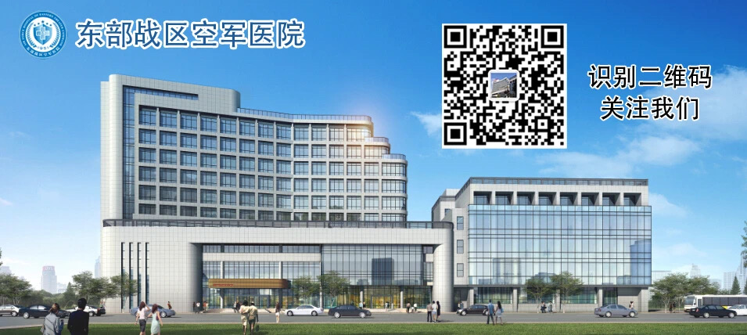
咨询电话：025-80865500，025-80865350
地址：南京市秦淮区马路街1号东门南楼002栋健康管理中心，导航请搜索东部战区空军医院健康管理中心

